联合会团体标准收款方式及发票项目名称
- 收款方式
- 银行汇款
公司名称：中国体育用品业联合会
开户银行账号：0200008109014454117
开户银行名称：中国工商银行股份有限公司北京体育馆路支行
- 微信、支付宝
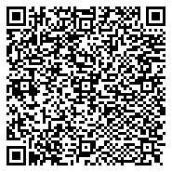
汇款请务必注明：购买标准文本费用
- 如需发票，请按照以下要求填写发票项目名称和开票信息
开具发票项目名称：资料服务费
增值税普通发票开票信息
*公司名称（全称）：
*纳税人识别号（税务登记证号）：

付费客户请将订购单和汇款凭证发送到songyang@sportshow.com.cn或致电010-87108881-423咨询，确认到款后，我们将把团体标准文本快递寄出。

